

Váš dopis značky/ze dne
Naše značka

Vyřizuje
Telefon

V Hodoníně dne

30. listopadu 2021

Zdeněk Měchura
724 161 445

Věc:
Objednávka laviček

Objednáváme tímto u Vás 7 ks laviček typu Eva v provedení Afromorsia za cenu 7.600,- Kč (bez DPH)/1ks. Dále žádáme o sdělení předběžného termínu dodání. Kontaktujte nás na uvedeném telefonním čísle
nebo e-mailem na mechura@tespra-hodonin.cz.

Děkujeme za rychlé jednání, s pozdravem

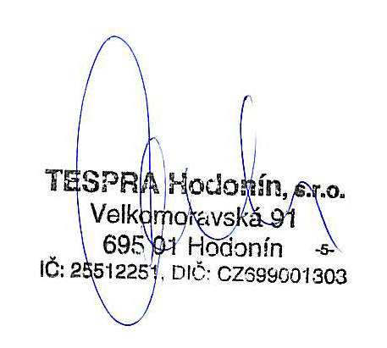

Zdeněk Měchura
Provozní ekonom
TESPRA Hodonín, s.r.o.

